**关于切换英克系统的相关通知**

各部门及门店：

按照公司要求，于本月25号晚将英克系统切换为新版，现将注意事项罗列如下：具体文档请在邮件中查看

1.23号-25号，所有门店停止要货计划，停止手工铺货。  
2.26号正常写计划门店在新系统写要货计划。25号写计划门店，更换到26号写要货计划。  
其他注意事项，详见《新老系统迁移前门店准备工作清单》要求

3.新版英克系统请到钉盘中下载（下载方法请见文档《新版英克云药房下载安装方法（必读）》）

1. 保管账及门店ID发生变化，请大家记下，并贴于收银台便于查看的地方，详见《切换系统后门店ID及保管帐变化表》
2. 前台快捷键发生重大变化，请大家学习。

常用：收款（*），输入会员卡（ALT+1）,修改数量（/），挂单（ALT+Z）,整单优惠限额(ALT+3)，更多快捷键，详见下表

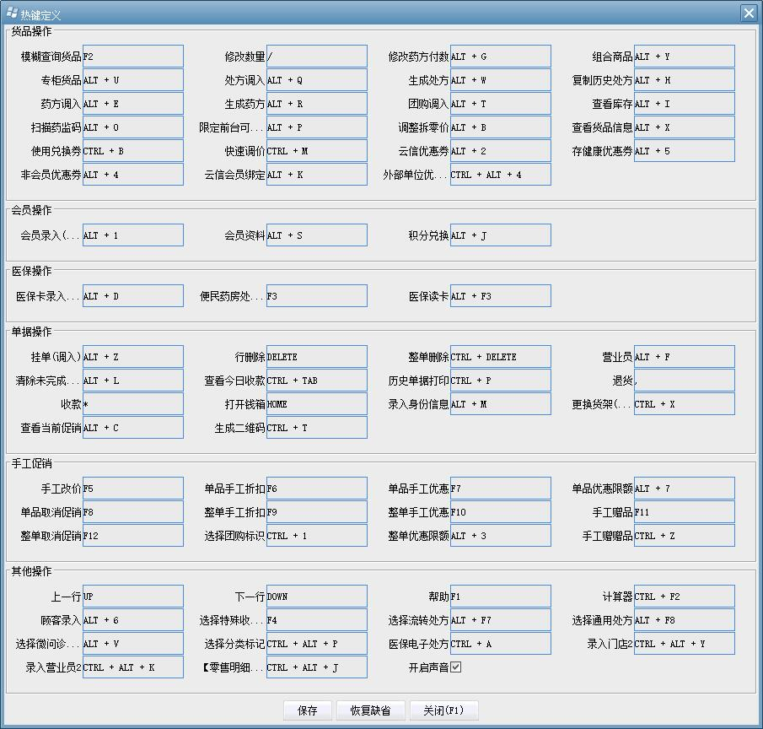

1. 养护功能变为5095，5096两个功能

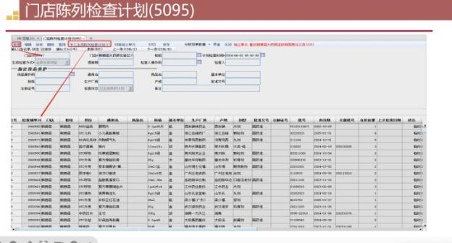 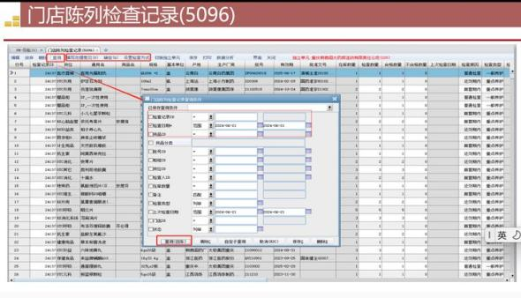

1. 前台输入处方药后，处方药弹框可点“取消”
2. 英克新版零售系统培训文档一并下发，详见《太极商业运营一体化项目培训（川太极）-门店业务V1.0》
3. 大家务必再25号中午12点前，试一试能否正常登录新版系统，及角色是否正确，所在部门或门店是否正确。（新系统密码需重新设置，建议与现在密码相同）

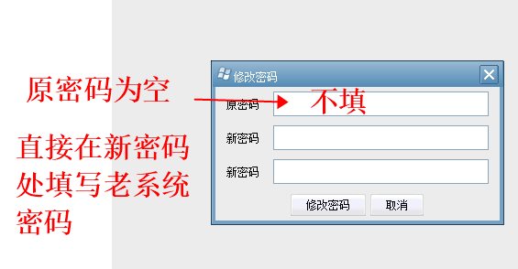

信息部

2024.07.23